大阪市立大学文学研究科・文学部の現状分析

新大学構想会議ヒアリング資料

平成２４年６月

大阪市立大学大学院文学研究科

①学部の理念等の概要、共通データ（事務局作成資料の①～⑨）の分析見解（入試データ等についての研究科長等の見解を定量的に比較してコメントすること）

学部の理念等の概要
○「大阪市立大学文学研究科・文学部学術憲章」の制定
平成20年3月、学問的真理の探究、優れた人材の育成、社会に開かれた大学、これら崇高なる理想の実現をみずからに課した証として、「大阪市立大学文学研究科・文学部学術憲章」を制定した。この学術憲章の前文には、文学研究科・文学部が進むべき道が端的に示されている。その理念を要約すれば、人文科学・行動科学の方法や考え方を通して、人間が生み出した文化的事象と社会的現象とそこに内在する普遍性を探究すること、今日的課題の解決に貢献し得る人文科学・行動科学の構築、先端的研究成果をグローバルな視野から情報発信できる国際的競争力を備えた最高水準の教育・研究の達成である。
○「人材育成の目標」
この理念を基本として、学術憲章「人材育成の目標」において掲げているのは、まず学士課程では、深い思考力、国際的なコミュニケーション能力、各界の第一線で活躍できる専門的実践的な能力、を備えた人材の育成である。それぞれは別々の事柄ではなく、文学部で提供する多様なカリキュラムを履修することによって、社会が求める適切な人材を育成できるものと考えている。次に大学院である。先端的で独創的な研究を行い、地域社会、国際社会、都市の諸問題の解決に寄与できる人材（前期・後期博士課程）、国際的、学際的な研究を主導的に推進する研究者（後期博士課程）を育成することを目指している。
深い思考力を身につけ、社会の要請に応え、国際社会で活躍できる人材、さらに大学院重点化を行った部局として、日本のみならず海外でも通用しうる高度な研究能力を備えた人材を育成することは、文学研究科・文学部の基本的な使命であり、アドミッション・ポリシー（学生受入方針）もこれに対応するものである。
○学部から大学院に至る人材育成の使命を十分に果たすためには、その使命を負う教員それぞれが人文科学、行動科学の専門分野における研究の最先端で奮闘し、新たな知の地平を目指してたえず研鑽を積み、発見の努力を惜しまず、その成果を教育、社会貢献、国際的な活動に生かしていくことが肝要である。
○評価活動と教育研究の方向性
文学研究科は学術憲章が適切に遵守されているかを客観的に検証するために、自己評価、外部評価の活動（後掲）を取り入れている。それらの評価活動を実施するなかで、文学部は大学院（文学研究科）の改革と連動させて、既存の学問の垣根を越えて、都市を複合的にとらえる試み、学際的国際的な分野の教育の改革（学部：表現文化学）を行ってきた。とりわけ都市を焦点とした学際的国際的な教育・研究は、文学研究科・文学部が志向するところである。

共通データ（事務局作成資料①～⑧）の分析見解―現状とコメントー

１ 学部・研究科の特徴
○文学部・文学研究科は人文科学と行動科学の融合を視野に収めて、今日的課題の解決への貢献、先端的研究成果をグローバルな視野から情報発信できる国際的競争力を備えた最高水準の教育・研究の達成を目指してきた（学術憲章）。この目標を達成するために、既存の学問の垣根を越えて、都市を複合的にとらえる試み、学際的国際的な分野の教育の改革を行ってきたが、とりわけ都市を焦点とした学際的国際的な教育・研究を進めることにより大きな成果を上げてきたと考えている。
○大学院の充足率（入学者数/入学定員）は、Ｈ24年度入試で前期73%、後期70%である。また在籍率では、Ｈ24.5現在で前期83%、後期80％である。充足率100%を達成しようとすれば、定員の削減も検討課題となる。

２ 入試関係
○合格者に対する受験者の割合（志願倍率）は、平成20年度以前がおおむね４倍強であるのに対して、平成21年度以降、4倍を下回り、平成24年度は4.2倍に回復している。本文学部に対する需要はおおむね安定していると言えよう。参考までに、平成24年度入試における近隣大学の志願倍率をあげるならば、京都大学３倍、大阪大学3.2倍、神戸大学3.4倍である。
○辞退者数は、平成17年度から24年度までの間で、3名、4名、5名、5名、3名、2名、2名、4名であり、低水準である。このことは、合格者が他の大学に流れず、本学部を着実に選択していることを示す。ちなみに、近隣大学の平成24年度入試における辞退者は大阪大学6名、神戸大学１名である。

３ 学生関連
○毎年の退学者数は最大で８名、最低で２名であり、比率にすると、1.28%から0.29%の間にある。本学部は、教室（コース）を単位とした少人数教育によるきめ細かな学生指導を行っており、その成果が出ていると考える。
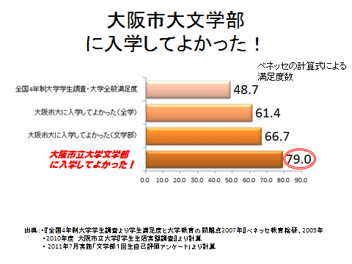

４－（１） 就職関連
○文学部の就職決定率は、平成20年度の83.6%から、平成21年度77.3%、平成22年度78.1%。
平成22年度の卒業生の進路を調べてみると、就職先は、銀行・金融12%、教員10%、公務員9%、教育8%、情報サービス7%、保険6%などである。非就職者21.9%のうち、公務員、教員などを目指して、就職浪人を選択する者が少なくない。高校の非常勤講師を務める者もいる。
平成22年度卒業生の進路

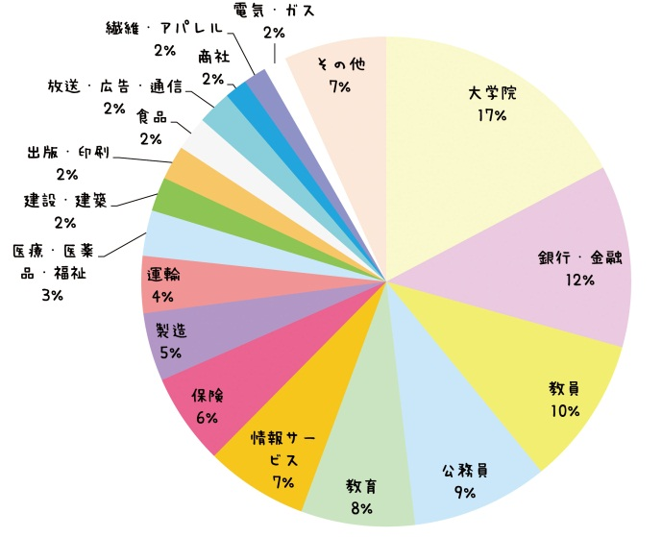

○文学研究科の就職決定率は、平成20年度50%、21年度59.3%、22年度64.3%。大学の就職担当が就職状況をきちんと調査し始めたのは平成23年度からであり、それ以前の統計は不十分である。就職しても事務に届けていなかったり、公務員、教員志望者で浪人している者が少なくない。また、後期博士課程の単位修得退学者の場合、博士号を取得し、大学等の高等教育機関で就職するまでの間、数年間、非常勤講師をつとめたり、他のアルバイトをするケースが多い。

４－（２） 就職関連
○地域別就職先を見ると、大阪府内が48%、近畿（府以外）24%、近畿外28%であり、大阪府内を含む近畿地方に72%が就職している。本学の卒業生は多く地元に就職し、地域の発展に貢献していると言える。
○産業別では、教育・学習支援、金融・保険、製造業、公務員、情報通信及び卸売・小売の順である。教育関係、公務員は、文学部学生に人気の高い職種である。また、文学部では、人間行動学データ解析法などの統計データ処理科目を提供しており、システムエンジニアなどの業務を選ぶことにつながっている。

５ 教員関連
○文学研究科の職階別・年代別教員数であるが、哲学歴史学、人間行動学、言語文化学、アジア都市文化学４専攻の間での相違はあまりない。ほぼ共通して、５０歳代の教授が多い。人文科学、行動科学では、研究業績を積み重ねて博士号を取得し、就職するまでに比較的長い時間を要す。年齢層で言えば、３０歳から４０歳までの間に、准教授、講師として就職した者が多く、教授に昇進するのは４０歳代後半、５０歳代となる。また、大学院重点化以降、優れた研究業績を有し、博士号を取得した者を必要としたという事情も関わっている。また、地方の大学では、３０歳代で就職し、４０歳代で大都市の大学に移る教員が少なくないが、本学のように大都市に所在する場合、他の大学に移るものは少ないため、結果として、年齢層が高くなる。
今後、３０歳代、４０歳代の教員の増員も課題となるであろう。

６ 財務関連
○文学部の収支状況を大学全体のそれと対照してみると、まず収入状況では、授業料入学金の比率が高く、外部資金（科研費直接経費を除く）が少ない。支出状況では、人件費の割合が高く、教育研究費、管理費の割合は低い。教育研究費、管理費の支出が少ないのは、経費のかさむ実験関係の施設、設備、消耗品等が少ないためである。外部資金については、文学研究科が獲得する外部資金の多くは科研費に依拠している。獲得件数は多いものの、理系に比べて文系の科研費の財政規模は小さく、それにともなって間接経費の額も低くならざるをえない。
７ 外部資金関連
○文学研究科の外部資金は、科研費とその他の補助金が大半を占めている。とりわけ科研費の割合が63%であり、全学の獲得件数の９％強を占める。科研費は、全国的世界的レベルの研究が採択されるので、文学研究科の各専門の研究水準が高いことの表れだと考えている。

８ 他大学との比較（文学部）
○教員1人当たり学生数で見ると、市大文学部は府大とほぼ同水準、阪大、神大がより少なく、少人数教育の傾向がより強い。関大等の私学は市大の３倍から４倍であり、多人数の学生を相手にした教育が行われていることがわかる。
○市大文学部の偏差値は、府大、関大、関学と横並びであり、同志社、立命館との差も大きくはない。阪大、神大が市大文学部の偏差値を上回っており、改善の余地がある。
○市大文学部の特徴は、成績の良好な学生を受け入れて、少人数教育の方針で優秀な学生に育て上げ、社会に送り出すことにある。この方向をさらに推し進めて、阪大、神大に勝る質の高い学生を受け入れ、本文学部が得意とする学際的国際的教育を通じて、社会に送り出していくことが求められる。

②他大学と比較した分野的特徴

学部

3学科（哲学歴史・人間行動・言語文化）13コースから編成されており、人文科学、行動科学の主要な領域をほぼカバーしている（別表2-1a）。
志願倍率は4.2倍（H24年度入試前期）。近隣の主要国立大学文学部の数値を上回っている（京大文3.0倍、阪大文3.2倍、神大文3.4倍、奈良女文3.3倍）。
◆他大学には分野を細分化し特殊性の高い領域を設けているところもあるが、本学は各分野のミニマムエッセンスを厳選しコンパクトな分野構成となっている（別表2-2ａ）
◆他大学には行動科学分野（社会学、心理学等）を独立した学部として設けているところもあるが（阪大の人間科学部、関関同立の社会学部等）、本学ではすべて一学部に包摂し学科超えた科目履修を容易にすることで、一体的な教育体制を敷いている。
◆他大学にないユニークなコースとして「言語応用」と「表現文化」が挙げられる。
いずれも特定の言語圏、文化圏にとらわれず「文化現象」を総合的に俯瞰し考察する新しい学問的潮流に沿っている点に特色がある。
「言語応用」は、コンピュータを駆使して多種多様な言語の特徴を比較分析し言語運用能力に秀でた人材を育成している。
「表現文化」は、映画、音楽、演劇、美術、漫画等、文学に限らず多様な表現形態の文化事象を考察対象とし、豊かな感性と高い文化実践力を備えた人材を育成している。
両コースとも学生の人気が高く、例年、標準定員の2倍前後の学生を受け入れている。
別表2-1a 学部の分野構成
学部 155名
哲学歴史学科（32） | 人間行動学科（56） | 言語文化学科(67)
哲学コース（８） | 社会学コース（16） | 国語国文学コース（13）
日本史コース（10） | 心理学コース（16） | 中国語中国文学コース（8）
世界史コース（14） | 教育学コース（12） | 英米言語文化コース（14）
 | 地理学コース（12） | 独仏言語文化コース（12）
 |  | 言語応用コース（９）
 |  | 表現文化コース（11）
（）内の数値は標準定員

大学院

４専攻（哲学歴史学・人間行動学・言語文化学・アジア都市文化学）15専修から編成されており、学部の学科・コースにほぼ対応している（別表2-1b）。
充足率は、前期博士課程 73％、後期博士課程 70％（H24年度入試）。
在籍率は、前期博士課程 83％、後期博士課程 80％（H24年5月現在）。
◆学部と同様、人文科学と行動科学の主要分野のミニマムエッセンスを一研究科に包摂し一体的な教育研究体制を敷いている（別表2-1b、別表2-2b）。
◆学部になく、また他大学にもないユニークな専攻として「アジア都市文化学」が挙げられる。「アジア都市文化学」は、大阪を拠点として東アジア・東南アジア諸都市の文化事象に人文諸科学（哲学・文学・文化人類学・芸術学）の理論と方法を用いて多様な視座からアプローチする学際的・先端的特徴をもつ専攻である。学部と独立しているため外部出身者が大半を占める。留学生や社会人院生が多く在籍し、「情報交流型」の教育研究環境を実現している。
留学生率 26％ （前後期合算 H18-H23平均）（研究科全体 15％）
社会人率 40％ (前後期合算 H18-H23 平均)（研究科全体 4％）

別表2-1b 大学院の分野構成
大学院 前期博士課程60名／後期博士課程32名
哲学歴史学専攻（14/8） | 人間行動学専攻（16/8） | 言語文化学専攻（22/12） | アジア都市文化学専攻（8/4）
哲学専修 | 社会学専修 | 国語国文学専修
日本史学専修 | 心理学専修 | 中国語中国文学専修
東洋史学専修 | 教育学専修 | 英語英米文学専修
西洋史学専修 | 地理学専修 | 独仏語圏言語文化学専修
 |  | 言語応用学専修
 |  | 表現文化学専修
（）内の数値は前期博士課程/後期博士課程入学定員

教育研究分野の全体的特色

人文科学・行動科学の各分野の基礎学教育をベースにしつつ、共通テーマとして「都市」を掲げ、全学科、全専攻が一体となって教育研究を遂行している。
具体的概要は以下の通り（詳細は⑤を参照）。

◆全専攻の院生が参画可能な都市文化研究センターを付設し、「都市文化」にかかわる研究プロジェクトを院生が各自の専門性に立脚しつつ自ら企画、提案し、センターがそれらの研究活動にさまざまな形で支援している。
◆「国際的発信力」のある人材育成を目的として「国際都市文化論」を基本テーマとするインターナショナル・スクールを展開し、全専攻、全学科の大学院生と学部学生が参加可能な英語による講義、演習を開講している。
◆学生と一般市民が共に「大阪文化」を学ぶ「上方文化講座」を開設し、全学科の学生に開放している。
◆学生と教員の共同参画による「教育促進支援機構」を設置し、教育研究（卒論等）、就職・進路支援、地域貢献（市大授業、オープンキャンパス）等、さまざまな方面でコースや学科を超えた活動を展開し，愛校心や仲間意識の醸成、社会人基礎力としての「人間力」の涵養を図っている。
←「文学部・文学研究科の教育体制」図、「別表2-3 特色ある取り組みの比較」参照
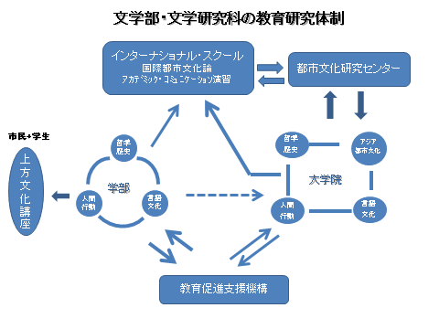

別表2-2ａ 学部分野構成の比較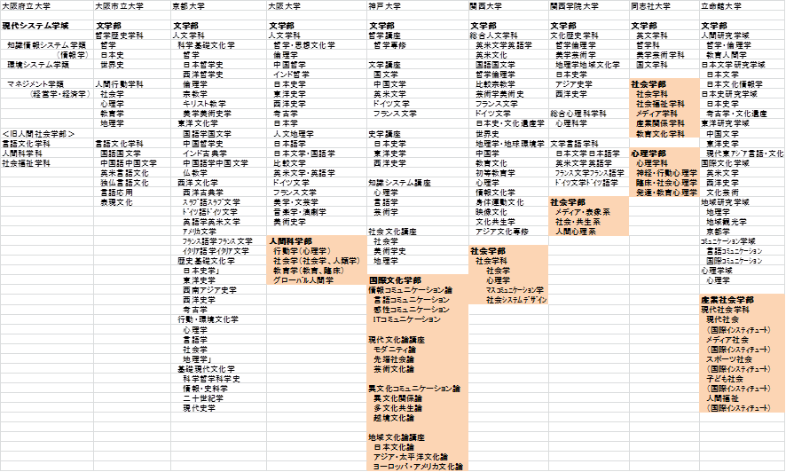
別表2-2b 大学院分野構成の比較

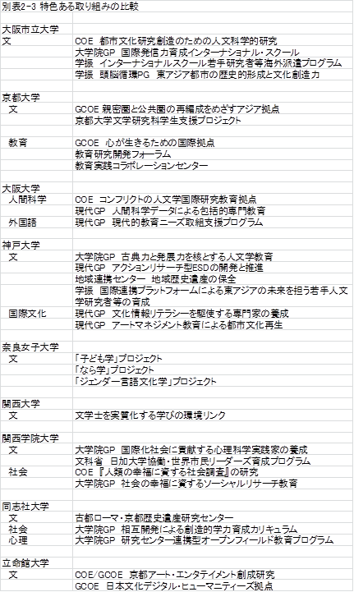

③主な産学官連携の取り組み、成果

萬年社写真コレクション
○メディア史研究、文化財の社会的共有を進めるという観点から産業界との連携や共同研究を進めてきた。近代日本を代表する広告代理店であった萬年社が倒産時に保管していたコレクション（図書、引札、ビデオ・テープ、紙・文書・印刷資料など。大阪市立近代美術館準備室所蔵）を都市文化研究センターが中心になって整理。
①印刷資料：ファイル約240冊、その他約10000点の資料、写真約1000枚の調査を完了した。②テープ類：約9000本、うち、約4000本がCM画像テープ、約3700本がCM音テープ。ＨＰ上で順次、公開中。http://ucrc.lit.osaka-cu.ac.jp/mannensha/index.php ＊広告代理店、放送局等、産業界などからの助成金。

近鉄文化サロン阿倍野
近鉄文化サロン阿倍野「大阪市立大学共催講座」では、文学研究科提供の講座＝定期講座。古代史・古典文学のジャンルで数年継続。「史料でたどる 古代史散歩」（2008年4月〜2012年6月、計51回)。受講者は毎回約40～45名。「『萬葉集』に親しむ」（2008年10月〜2012年6月、計45回)。受講者は毎回約45～50名。この他、文学研究科教員による単発の講座。

高大連携等
○「文学部を知りたい人のための市大授業」。毎年春・秋に、合計9回にわたって開催。大阪・兵庫・京都・奈良・和歌山などの国公私立高校の1～3年生が参加し、模擬授業を受けると共に大学生と懇談。市大文学部を受験したいと強く動機づける機会。
参加実績：平成21年度春62名、秋40名、22年度春176名、秋65名、23年度春156名、秋59名、24年度春148名。
○文学部の教員による各種講演会。高校などで開催された進学説明会で講演・説明した回数(過去3年間)は、27名の教員が合計33回。
市大で開催する、高校生のための先端科学研修には、文系学部で唯一、過去3年間にわたって講座を開設。
○文学部専門科目（「教育学実習」）や教職科目（「教職ボランティア実習」）の履修を通じて、大阪市立幼稚園・小学校・中学校・高等学校での学生の学校支援ボランティア活動を推進。
○教員免許状更新講習：平成21年度の制度発足以来、文学部から合計11講習を提供し、918名の受講者。大阪市教職員夏期大学講座：過去3年間で、135名の受講生。

地域連携
- 公益財団法人大阪市博物館協会
○平成23年3月、大阪市立大学は同協会と包括連携協定を締結し、連携事業を開始。文学部教員等からなるワーキンググループによる事業内容の検討。
○連携事業としてのシンポジウムへの参加者数は、平成23年5月83名、11月371名。同じく連携事業として開催された大阪市立大学市民大学講座（10月。計4回）には、398名の参加。
○キャンパスメンバーズ制度：平成23年4月、開始。1年間で1,859名が利用。
○博物館学芸員資格をとるための課程：全学に開放しているが、文学部がその運営を主管。今年度から新カリキュラムに移行。連携協定によって、同協会の学芸員が3科目を担当。○平成23年度、文学研究科で採択された「都市問題研究」4件の内、2件は同協会との共同研究。3名の学芸員が共同研究者。
←第14回大阪府市統合本部会議資料「文化施設 これまでの検討の状況」において、府・市の博物館群の統合運営の一環として「文化財発掘調査部門を公立大学の附属研究機関とする」という案。
（２） 大阪府和泉市とは、平成21年4月、市大が包括連携協定を締結。それ以前から文学研究科は和泉市教育委員会とつながりをもち、教員・院生・学生が毎夏、地域調査に入ってきた。平成20年50名、21年50名、22年60名が参加。『和泉市の歴史』第1～3巻（各2000部刊行）の企画・編集に協力。
（３）講演・委員
○各地の自治体など公的団体が主催する講座・講演会などに出講した回数（過去3年間）
大阪市関係 22回、大阪市以外の大阪府内自治体 26回、府外の自治体 43回
○各地の自治体などの委員会・審議会の委員に就任している件数（過去3年間）
大阪市関係 12件、大阪市以外の大阪府内市町村 14件、大阪府関係 4件、
大阪府外の市町村27件、大阪府以外の都道府県 6件、国 8件、
その他（財団、NHKなど）10件
（４）受託研究・寄付講座
○受託研究1件：平成24年度レギュラトリーサイエンス新技術開発事業「口蹄疫の伝播リスクと防疫措置の評価に関する疫学的研究」（農林水産省消費・安全局）
○寄付講座１件：毎年、読売新聞社の寄付により「国際ジャーナリズム論」を開講。英字新聞を用いて海外時事問題に精通することを目指す。

（５）その他
○都市問題研究において、大阪市立住まい情報センターと共同して、市民文化に基づくエリアマネジメントについて研究。シンポジウム1回、公開フォーラム2回、市民など約180名の参加者（平成21～23年度）。
○都島区のNPO法人「近畿フォーラム21」と協力して、｢蕪村顕彰俳句大学｣を拠点としつつ、蕪村生誕の地にちなむ街づくり事業に着手し、町歩きルート（「蕪村公園」と市内北ヤードを結ぶ散策ルート）の開発などを行うとともに、「国際俳句蕪村賞」（大阪府知事・大阪市長賞）等の授与を通じて、俳句を国際発信（平成22年度～）。また、平成28年には｢蕪村生誕三百年記念事業｣を計画している。

④ これまでの改革の取り組み

【大学院組織】
平成13年4月、大学院重点化に伴い、従来の12専攻を再編し、新たにアジア都市文化学専攻を加えた計4専攻16専修の新体制を発足させた（アジア都市文化学専攻のみ、後期博士課程は平成15年度に設置）確立した。
哲学歴史学専攻
哲学、日本史学、東洋史学、西洋史学
人間行動学専攻
社会学、心理学、教育学、地理学
言語文化学専攻
国語国文学、中国語中国文学、英語英米文学、ドイツ語ドイツ文学、フランス語フランス文学、言語情報学、表現文化学
アジア都市文化学専攻
アジア都市文化学
平成22年4月、ドイツ語ドイツ文学専修とフランス語フランス文学専修を統合してドイツ語フランス語圏言語文化学専修とし、世界の言語であるドイツ語とフランス語を国家の枠を超えて発展しつつある言語圏として位置付け、その文学・文化・言語学におけるさまざまな位相を学術的・体系的に深く探求するようにした。また、言語情報学専修の名称を、応用的側面の研究をより重視するために、言語応用学専修と改称した。

【学部組織（第1部）】
平成13年4月の大学院重点化スタート時には、3学科15コースを置いた。
哲学歴史学科
哲学・哲学史、倫理・宗教、日本史、世界史
人間行動学科
社会学、心理学、教育学、地理学
言語文化学科
国語・国文学、中国学、英米言語文化、ドイツ言語文化、フランス言語文化、言語情報、表現文化
平成22年4月大学院の専修改組に伴い、ドイツ言語文化コースとフランス言語文化コースをドイツ語フランス語圏言語文化学コースに統合し、言語情報コースを言語応用コースに改称した。また、哲学・哲学史コースと倫理・宗教コースを統合し、哲学コースとした。なお、1学年の学生定員は、哲学歴史学科30名、人間行動学科50名、言語文化学科60名の計140名であった。
平成22年4月の第2部の人文学科募集停止に伴い、第1部の定員を、哲学歴史学科32名、人間行動学科56名、言語文化学科67名の計155名とし、従来よりも計15名の増員を行った。
これに加えて、文学部の特色である論文を書く基礎を身につけることを目的とした初年次教育科目「文学部基礎演習」および上回生向けの「文学部実践演習」を提供することを検討課題とした。平成23年度、平成24年度は試行的に実施している。

【学部組織（第2部）】
平成13年4月の大学院重点化スタート時には、3学科12コースを置いた。各コースのカリキュラムは原則として第1部の対応コースのカリキュラムと同一という位置づけであった。1学年の学生定員は、哲学歴史学科12名、人間行動学科14名、言語文化学科14名
哲学歴史学科
哲学、日本史、世界史
人間行動学科
社会学、心理学、教育学、地理学
言語文化学科
国語・国文学、中国学、英米言語文化、ドイツ言語文化、フランス言語文化
の計40名であった。
平成17年4月からは、コース制を廃止し、3学科を「人文学科」に統合し、定員を30名とした。
平成22年4月以降の第2部の人文学科の募集を停止した。

【教員配置】
平成19年12月、大阪市の行財政改革に伴う専任教員の大幅削減によって、97名体制から70名体制に移行する方針を決定した。上記した平成22年4月大学院の専修再編および学部のコース再編、平成22年4月以降の第2部人文学科の募集停止は、この移行に対応させた改革であった。
平成20年2月には、専修教員の配置表の原則を見直し、各専修の教員基本数を大幅に減じ、研究科長裁量枠による重点配分の考え方を導入した。重点配分の重点項目には、都市研究重点化、実験科目・学生数、教職が挙げられている。

【組織と改革との関係】
全国屈指の文学研究科としてCOEプロジェクトが認められ、その事業の一部であったインターナショナルスクールを発展させた大学院GPプログラムが採択され、その延長線上にある組織的な若手研究者等派遣事業でも、本学の実績が認められた。多額の外部資金が導入され、数多くの大学院生等を海外に派遣することに成功し、若手研究者の海外発進力を育成してきた。文学研究科が意識的に実践してきたのは、文学部・文学研究科全体の組織としてこれらの外部資金による事業を展開してきたことである。COE、大学院GP、若手派遣研究者等派遣事業は本学の他部局でも採択されているが、これらがいずれも該当研究科内の一部の専攻分野に限られた事業であるのに対して、文学研究科の外部資金プロジェクトはすべてが文学研究科全体の事業として位置づけられているのが特徴である。それは文部科学省の方針とも合致している。

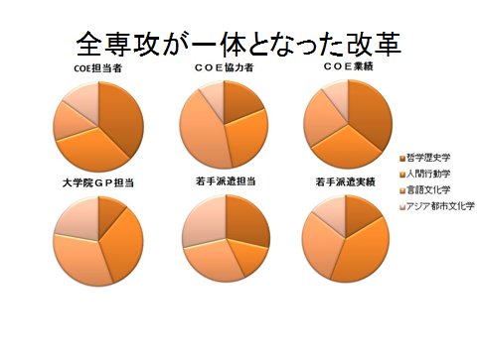

【入試（大学院）】
平成13年4月の大学院重点化スタート時から、前期博士課程は9月に入試を行い、2月に2次募集による入試を行っている。後期博士課程は2月に入試を行っている。前期博士課程、後期博士課程とも、外国人特別選抜を行っている。アジア都市文化学専攻は、前期博士課程、後期博士課程とも、社会人特別選抜を行っている。
平成20年以降、アジア都市文化学以外の専攻においても前期博士課程・後期博士課程の社会人特別選抜を始め、後期博士課程では、平成18年度計1名、19年度計０名、20年度計2人、21年度計２名、22年度計１名、23年度計0名が入学している。
前期博士課程では、平成18年度計1名、19年度計3名、20年度計5名、21年度計4名、22年度計3名、23年度計3名が入学している。
平成21年度に策定した大学院前期博士課程・後期博士課程における長期履修学生制度を平成22年度より実施した。平成22年度は、前期博士課程の新入生2名が、平成23年度は、前期博士課程の新入生4名、後期博士課程の新入生3名がこの制度を利用している。

【入試（学部）】
平成13年4月の大学院重点化スタート時から、一般入試に加え、外国人特別選抜、帰国生特別選抜、学士編入学特別選抜を行っている。

【複数指導体制】
『大阪市立大学文学研究科外部評価報告書』（平成14年6月）でなされた「複数教員による指導体制が望ましい」（15頁）という指摘に対応すべく、平成18(2006)年4月からは、前期博士課程の「研究指導教員」「科目担当教員」、後期博士課程の「論文指導教員」を主担当、副担当の複数担当制に移行した。

【人材育成の目標】
平成19年度に「大阪市立大学大学院文学研究科の人材育成の目標に関する内規」を定めてＨＰなどで公開し、平成20年3月20日には、それを盛り込んだ「大阪市立大学文学研究科・文学部学術憲章」を制定した。

⑤ 各部局の特徴的取組（具体的数値も入れて）や今後の展開

特徴的取組

Ⅰ 文学研究科・文学部の教育研究活動の起点―２１世紀COEプログラムー
大学院重点化（平成13年4月）以降、文学研究科・文学部が新たな教育研究システムを構築するうえでターニングポイントとなったのは、文部科学省２１世紀COEプログラム「都市文化研究創造のための人文科学的研究」（文学研究科）が採択されたことである。研究期間は平成14年度～平成18年度。事業経費の総額257,220千円。活動報告は『都市文化研究』１号から１０号に掲載。
○事業推進組織：文学研究科内に都市文化研究センターを設置。 海外サブセンターを活用した教育研究事業を国際的に展開。
海外研究拠点サブサンターの設置（計６カ所）：上海サブセンタ－（上海市華東師範大学）、北京サブセンター（中国社会科学院）、バンコク・サブセンター（チュランロンコン大学）、ジョグジャカルタ・サブセンター（ウィスマ・アリーズ内、COE終了後ガジャマダ大学に移転）、ロンドンサブセンター（ロンドン大学）、ハンブルク・サブセンター（ハンブルク大学）。
○事業期間中に、国際シンポジウム、各種報告書の刊行などを多数企画、実施することにより、「都市文化学」という新しい学問領域を切り開いた。詳細は『都市文化研究』『文学研究科叢書』参照。
○特別講義の開講
①インターナショナル・スクール（平成15年度設置）←学生の国際化 ②上方文化講座（平成16年度設置）←研究・教育・社会貢献の一体的事業。（ともに詳細は後掲）
○若手研究者の育成：大学院後期課程学生をはじめとする若手研究者をCOE研究員として拠点形成事業に参加させ、事業推進担当者が指導。事業期間中にCOE研究員のうち３５名が学位論文を提出。
年度 | 平成14年度 | 平成15年度 | 平成16年度 | 平成17年度 | 平成18年度
事業推進者 | 18 | 18 | 18 | 14 | 14
COE研究員 | 27 | 34 | 30 | 30 | 34
COE特別研究員 | ———— | (1) | 10 | 14 | 20

Ⅱ COE 後における特徴的な教育研究活動
文学研究科・文学部の特徴的な教育研究活動の基本は２１世紀COEプログラムの事業を展開するなかで定まり、グローバル化に対応できるシステムを準備した。２１世紀COEプログラムは平成18年度で終了したが、現在に至るまで、各種事業をさらに発展させてきた。
（１）都市文化研究センター
・都市文化研究センターは、平成18年4月に開設された「大阪市立大学都市研究プラザ」と連携しつつ、平成19年度以降も教育研究活動を展開。
・若手研究者育成のための研究費や事務職員の雇用経費は研究科長裁量経費から拠出し、コアメンバーの研究費は学内外の競争的資金から得ている。
年度 | 平成19年度 | 平成20年度 | 平成21年度 | 平成22年度
教員スタッフ | １３ | １３ | １３ | １３
ドクター研究員 | ４２ | ３９ | ５２ | ６９
ドクター研究員プロジェクト | ７ | １２ | １０ | ９
＊ドクター研究員は、文学研究科後期博士課程の大学院生、オーバードクターを対象として募集。
＊ドクター研究員プロジェクト：ドクター研究員の企画に係る優れたプロジェクトに対し、研究費を支給。
（２）上方文化講座
○大阪の歴史的な文化である伝統芸能「文楽」を学問的体系のもとに学ぶ講座。文楽界第一線の技芸員を招き、教員と共同で授業を組み立てる。研究・教育・社会貢献の三者一体の事業。大阪・関西はもとより、広く全国からの受講生を得ている。
題目：「曾根崎心中」（平成16年度）（抽選による受講生：市民90名、学生20数名）、「国性爺合戦」（平成17年度）（抽選による受講生：市民80名、学生30数名）、「冥土の飛脚」（平成18年度）（抽選による受講生：市民100名、学生50名）。「菅原伝授手習鏡」（平成19年度）、「義経千本桜」（平成19年度）、「仮名手本忠臣蔵」（平成20年度）、「一谷嫩軍記」（平成21年度）、「生写朝顔話」（平成22年度）←平成19年度以降は抽選による受講生を、市民100名、学生50名とする。
平成18年度には『上方文化講座 曽根崎心中』(和泉書院)、平成19年度には『上方文化講座 菅原伝授手習鑑』（和泉書院）を刊行。

（３）インターナショナル・スクール（IS）
○都市文化研究センター付属。研究成果の国際的な発信や国外の研究者との共同研究を行える若手研究者の養成を目的にした教育プログラム。国際学会での発表数の伸び等、若手研究者の国際発信力の育成に貢献している。
○提供プログラム：国内外から招聘した優れた研究者による英語の講義、若手研究者の研究発表を行うIS集中科目、英語による実践的な研究発表スキルを集中的に学ぶトレーニングプログラム、修士課程の学生を対象としたアカデミックコミュニケーション演習。

インターナショナル・スクール集中科目受講者の推移
平成18年度 | 平成19年度 | 平成20年度 | 平成21年度 | 平成22年度
院生：24名  学部生：102名 | 院生：24名  学部生：102名 | 院生：29名  学部生：87名 | 院生：26名  学部生：72名 | 院生:17名  学部生：46名

（４）海外派遣事業の推進
文学研究科は、「第三次大阪市立大学基本計画」（平成12年度策定）で掲げられた「双方向型国際交流システムの構築」に基づき、国際学術交流を推進し、とくに21世紀COEプログラムの期間にその動きを加速し、終了後も、競争的資金を獲得し、さらに発展させている。
①学術交流・学生交流締結
現在、学術交流・学生交流協定を結んでいる研究機関は、７カ国（タイ、インドネシア、中国、ドイツ、イギリス、フランス、韓国）の１６大学。このうち、毎年、海外語学研修生を派遣しているのは、シェフィールド大学、ハンブルク大学、華東師範大学、セルジー・ポントワーズ大学、ソウル市立大学、ビクトリア大学。
②競争的資金を基盤とした事業
○文学研究科「国際発信力育成インターナショナル・スクール」：文部科学省大学院教育改革支援プログラム（大学院GP）（平成19年度～21年度）。派遣実績は、平成19年度7名、平成20年度12名、平成21年度12名。計31名。
事業経費：
 | 平成19年度 | 平成20年度 | 平成21年度 | 計
補助対象経費 | 10,190千円 | 7,407千円 | 6,257千円 | 23,854千円
間接経費（補助対象経費の外枠） | ─── | 590千円 | 491千円 | 1,081千円
＊補助対象経費は、文科省の補助金と大学負担の合計。千円未満は切り捨て。

○文学研究科「インターナショナル・スクール若手研究者等海外派遣プログラム」（ROVと略称）：独立行政法人日本学術振興会「組織的な若手研究者等海外派遣プログラム」（平成22年3月12日～平成25年3月11日）。派遣対象者は若手教員、都市文化研究センタードクター研究員、後期・前期博士課程大学院生。
派遣実績：平成21年度1名、平成22年度37名、平成23年度58名 (ともに延べ人数)。平成24年度の派遣予定者数は15名以上。
事業経費：助成対象経費（事業実施経費と一般管理費の合計）43,000千円（ROVは基金扱いのため、3年間の総額の表示。また「間接経費」はなし）。
←大学院生やＰＤ、若手教員の海外への派遣実績を伸ばしつつある。学会発表、調査研究、アカデミックフォーラムへの参加、プレゼンテーション能力の研修を旨とした派遣事業
○頭脳循環を加速する若手研究者戦略的海外派遣プログラム「東アジア都市の歴史的形成と文化創造力」（平成23年度～平成25年度）
補助金交付額：平成23年度 11,741千円 平成24年度 22,919千円
←東アジア都市に関する世界的研究拠点を構築すると同時に、後期博士課程学生、若手教員を中国、韓国、台湾に長期間（１年以上）派遣して、研究水準を世界的レベルに引き上げることが目的。
○その他（学内競争資金によるもの）
都市問題研究「都市問題の歴史的分析とその提示（プレゼンテーション）方法の研究―都市史の見方、語り方、いかし方―」（平成１９年度~平成２１年度、5,509千円）、都市問題研究「芸術による都市再生」（平成２０年度~平成２２年度、12,350千円）、都市問題研究「住みごたえのある町」をつくるー大阪・ハンブルクにおける市民文化に基づくエリアマネジメントー」（平成２１年度~平成２２年度、3,520千円）、都市問題研究「近世都市大阪の歴史構想と史料テキストの開発」（平成22年度、640千円）、新産業創生研究「メディアコンテンツの発掘と事業化モデル」（平成21年度、750千円）、新産業創生研究「デジタル技術の文化財・考古学への実践的応用」（645千円）、新産業創生研究「映像資料コンテンツの作成と活用の事業化モデル」（200千円）→科研費等の外部資金を獲得
（５）教育促進支援機構
平成15年2月、学生の「学び」を促進するために、教員・学生が一体となって事業を推進することを目的として設立された機関。１０年にわたる展開のなかで、活動の中心を担ってきたのは学部学生であり、大学院と協力しながら、新入生ガイダンスやコースガイダンス等の教育支援、「文学部案内』の編集、卒論セミナーや院生研究フォーラム等の研究支援、進路支援、オープンキャンパスや市大授業の企画への参加など多様な活動を展開してきた。刊行物として、『フォーラム人文学』。←学生が主体となって、大学の教育・研究活動に参画し、発信する方式は全国的に注目されている。

今後の展開

○新たに出現する知の状況の変化に柔軟に対応しうる学際的国際的研究を更に推進する。COE終了後に制定した学術憲章において、文学研究科は人文科学と行動科学の構築を謳っているが、それにとどまらず、両者を融合し、新たな基礎科学の地平を切り拓くことを目指す。新たな基礎科学の構築のうえで、都市文化研究を焦点とする。都市文化センターを軸として、人文科学、行動科学の両者にまたがる学際的国際的な都市文化研究を進め、そこで得られた研究成果をもとに、外部資金の獲得、社会貢献への寄与、研究の国際化が円滑に進むようなシステムを整備する。
○グローバル化に対応した国際的な教育体制である。文学研究科・文学部は、都市文化センターを軸とした教育研究体制のもとで、インターナショナル・スクール（IS）、各種若手研究者の海外派遣事業などを展開してきた。海外の拠点との連携をさらに強めて、国際的教育ネットワークを構築することを目指す。
○これまでの学際化・国際化の事業は主に大学院を中心としたものであり、次の段階として、学士課程に展開していく必要がある。その手だてとして、副専攻制の導入である。副専攻制は大学全体として取り組んでいるが、文学部も、グローバル・コミュニケーション、多文化共生学、地域都市論など、密接に関わる分野で積極的に関与し、文学部の学生の学際的国際的な能力の育成に努める。また、外部資金を利用しながら、学生の国際化を目指す。たとえば、グローバル人材育成事業（平成24年度、申請中）、若手研究者の派遣・招聘事業などである。本学が置かれている状況で国際的に活躍できる場はまずアジア地域であり、アジアとの交流なしにグローバル教育はありえない。英語教育を軸として、アジアの言語を見据えた多言語教育を実現し、学部レベルでのグローバル人材の育成を目指す。

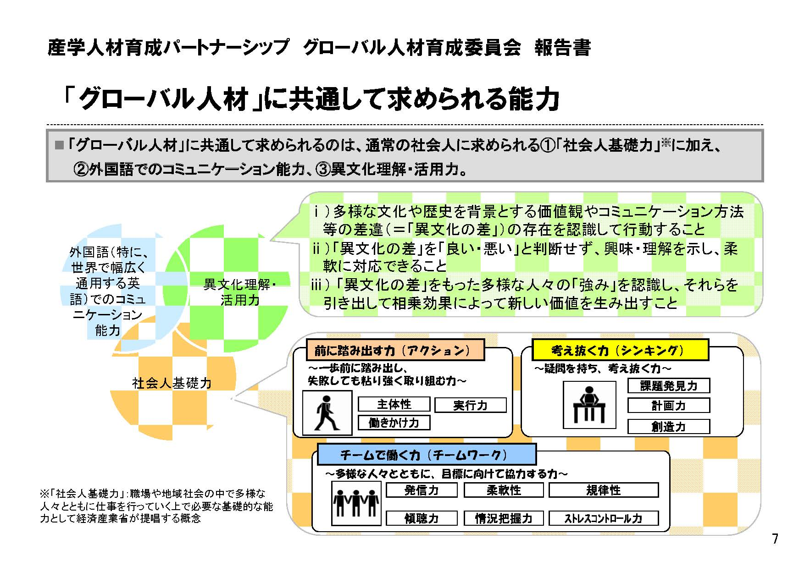
出典：経済産業省 http://www.meti.go.jp/policy/economy/jinzai/san_gaku_ps/2010globalhoukokusho_summary.pdf

○教育促進支援機構を軸とした「学び」の場の更なる充実である。時と空間を共有する学びの場の実践、Docendo Discimus（教えることは学ぶこと）などをキーワードとして、科目の寄せ集めだけの教育ではなく、学生どうしの切磋琢磨、上回生と下回生との相互作用、をも含み込んだ知的学びの場を創造することである。これは、文科省の大学改革のビジョンやＯＥＣＤのＤｅＳｅＣｏの提唱するキーコンピテンシーの考え方にも合致している。教育促進機構と連携しつつ、文学部で大学における学習モデルを開発し、それを全学、そして全国に発信するという役割を担っていきたい。

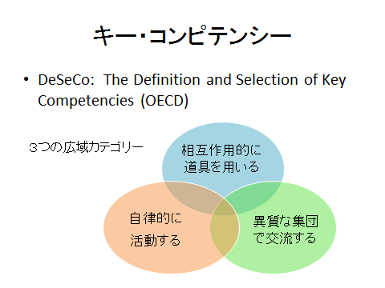

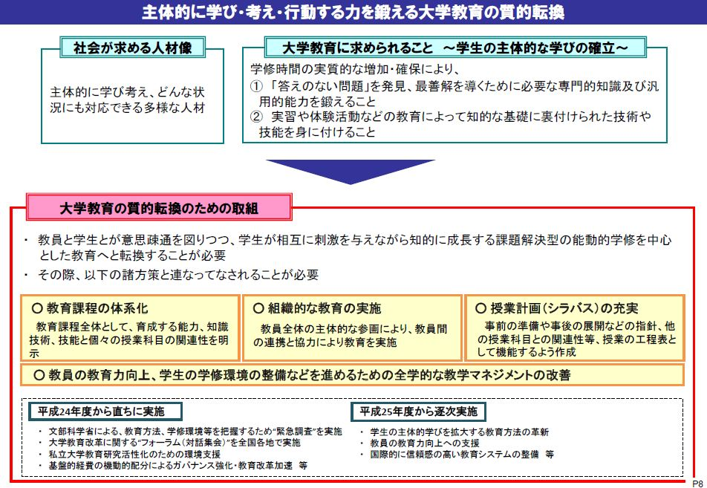
出典：文部科学省http://www.mext.go.jp/b_menu/shingi/chukyo/chukyo9/shiryo/__icsFiles/afieldfile/2012/06/25/1322792_7.pdf
○都市文化を焦点とした学際的国際的研究を充実するために、文理融合を模索する。すでに重点研究等の競争的資金を用いて、建築学、環境学との共同研究を行っている。都市を複合的に考察するために、人文科学、行動科学にとどまらず、理系の専門分野を加え、文系、理系の双方にまたがる複合的な研究ジャンルを切り拓くことを目指したい。
○高大連携や大阪府市内外の自治体との連携などの地域貢献事業をいっそう展開し、府民・市民に豊かな学びの場を提供するとともに、府政・市政を推進するためのシンクタンクとしての機能を発揮する。
「大阪市経済成長戦略」（平成22年）の「集客・観光」項目のなかで、文学研究科が提出した「大阪観光に精通したツアーコンダクター育成プログラム」は重点施策の一つとして位置づけられていた。この取り組みをさらに進め、大阪府・市における文化資源・観光資源の掘りおこし、活性化のための企画、人材育成を行う。大阪・関西が潜在的にもつ歴史、文化、伝統などの基盤を明らかにするところからはじめ、それを研究、教育、市民発信、政策への反映などに展開し、都市のにぎわいの創出、都市の魅力の国際発信につなげてゆく工夫を、文学研究科として推進する。

